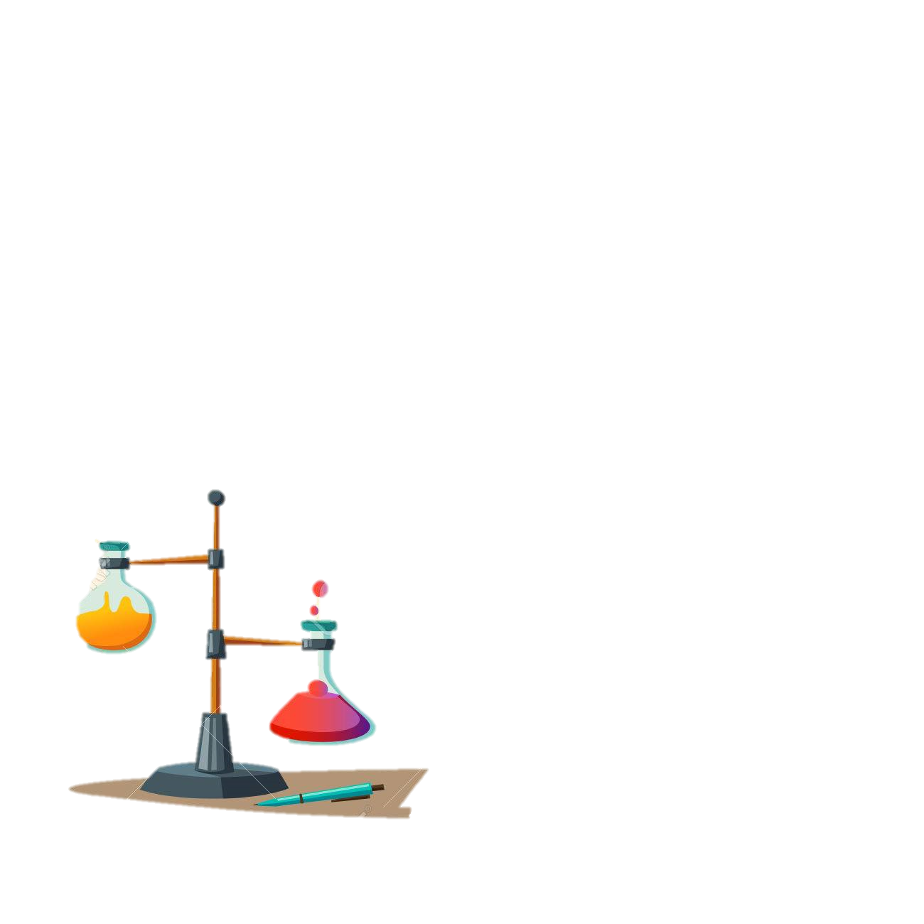**ESCUELA NORMAL DE EDUCACIÓN PREESCOLAR**

**Licenciatura en Educación preescolar**

**Ciclo escolar 2020 – 2021**



**ESTRATEGIAS PARA LA EXPLORACION DEL MUNDO NATURAL**

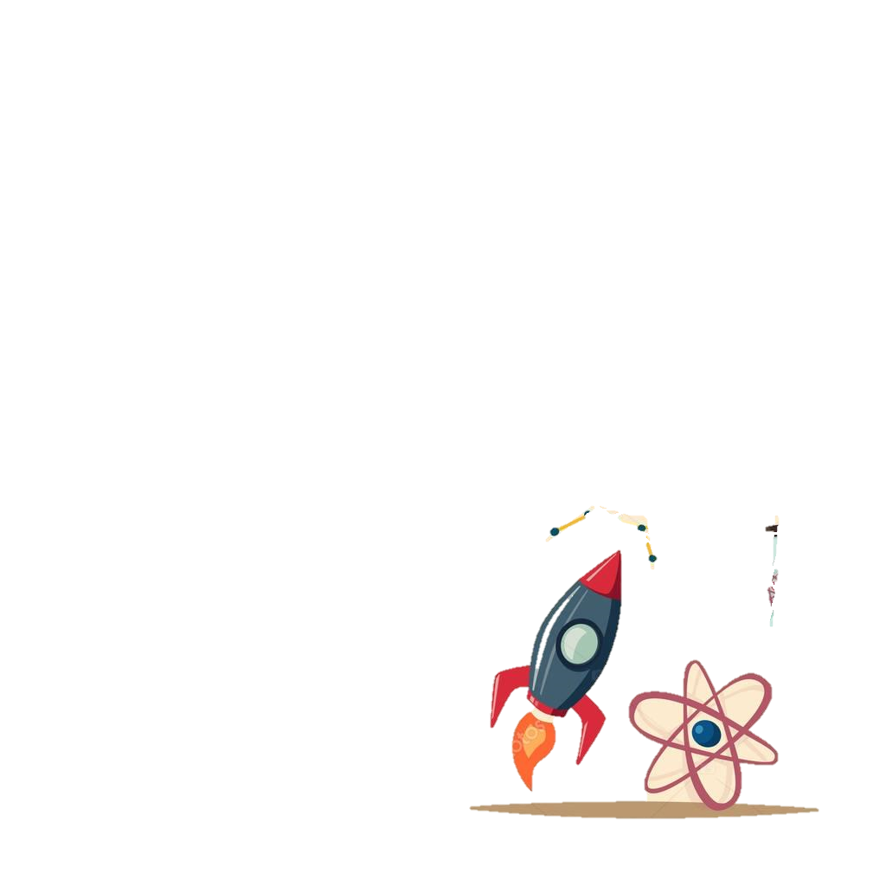

**Nombre de la alumna:**

* María de los Ángeles Guevara Ramirez

**Número de lista: *11***

**Grupo: *2° “D”***

**Nota reflexiva**

**Nombre del docente:** DAVID GUSTAVO MONTALVÁN ZERTUCHE

**Fecha:** 25 de mayo de 2021

***Nota reflexiva***

En esta evidencia al momento de realizar y desarrollar junto con mi equipo, desarrolle competencias tales como:

El aprender a utilizar recursos didácticos y científicos, para que tanto yo al panear como el propósito de enseñanza que tiene mi planeación, tenga un resultado positivo al describir, explicar y predecir situaciones.

Y que, en base a este tipo de temas de fenómenos naturales, los niños aprendan, agilicen y desarrollen su pensamiento crítico y científico, que era una de las cosas que en este curso nos enseñaron, y que personalmente al principio no entendía, pero estos temas son solo un medio para que los niños, hagan y respondan preguntas, investiguen, y desarrollen no solo su pensamiento científico, sino también su desarrollo intelectual, físico, social y emocional.

También aprendí mucho en los planos conceptual, procedimental y actitudinal.

Conceptual, al momento de investigar y consultar, primero saber en qué fuentes es seguro consultar, ya que deben de estar sustentadas y argumentadas, además de dirigirse al medio didáctico. Pero principalmente a aprender del tema, ya que es de mucha importante que como docente se conozca a profundidad el tema que se va a enseñar.

Procedimental, al realizar una planeación didáctica hay una metodología que es necesario que sigas en orden, ya que de esto depende que se realice de forma correcta, como lo es el análisis científico para conocer el tema, hacer un análisis de lo que se quiere que los niños aprendan al realizar en estas actividades, tener bien presentes y claros las competencias y aprendizajes a realizar, los pasos de un secuencia didáctica y como debe de ser acomodada para que las actividades sean analizadas al máximo y lo que se necesita para que estas se realicen de forma correcta.

Actitudinal, pues ayudo mucho este trabajo a mi actitud, ya que aprendí como manejar este tipo de trabajos de manera positiva, el trabajo en equipo y el aportar ideas, opiniones, información, etc.

Pero, así como aprendí lo mencionado, también hubo varios errores que hicieron que no desarrollara mi aprendizaje en otros aspectos. Al entregar nuestra primera parte del trabajo, fue un fracaso en el trabajo a realizar, ya que no contaba con un análisis científico y didáctico extenso y comprensible, además de no tener en claro las competencias que queríamos favorecer en los alumnos con estas actividades. Esto nos limitó mucho a comprender las siguientes partes del trabajo, lo cual, por cierto, llegamos a solucionar y a cambiar notablemente la parte un y las demás para nuestro trabajo final.

Pero como hubo limitaciones u obstáculos, también tuvimos logros, como lo fueron el trabajo en equipo, el desarrollar la creatividad y la limpieza en nuestro trabajo, el ver los errores y corregirlos inmediatamente.